Martes
20
de Abril

Segundo de Secundaria

Ciencias. Física
¿Qué es un observatorio astronómico?

Aprendizaje esperado: Describe cómo se lleva a cabo la exploración de los cuerpos celestes por medio de la detección y el procesamiento de las ondas electromagnéticas que emiten.
Énfasis: Reflexionar sobre la importancia de los observatorios astronómicos para investigar y analizar eventos astronómicos.

¿Qué vamos a aprender?

En esta sesión, descubrirás qué es un observatorio astronómico y conocerás sobre los tipos que existen y sus características. Además, reflexionarás sobre la importancia de éstos para la investigación de eventos astronómicos.

¿Qué hacemos?

Inicia con la siguiente pregunta:

¿Sabes qué es un observatorio astronómico?

Como su nombre lo dice, observatorio viene de observar, y astronómico de astros. ¿Ya tienes una idea?, escríbela en tu libreta para ir construyendo el aprendizaje.

Los observatorios astronómicos son centros de investigación y de estudio de los cuerpos que se encuentran en el universo. Su función principal es investigar y analizar los fenómenos celestes que pueden captarse con ayuda de elementos como telescopios, antenas, computadoras y otros instrumentos de apoyo.

Recuerda que todo tiene un origen, y los observatorios no son la excepción, ya que estos también se iniciaron por la curiosidad que diversas culturas tenían, así como su pasión por observar la bóveda celeste.

Los seres humanos mostraron un gran interés por el universo previo al desarrollo de la escritura. Se han encontrado evidencias de que los seres humanos desde la prehistoria ya se interesaban y registraban regularidades astronómicas como fases de la Luna, eclipses y cambios de las estaciones.

Diferentes civilizaciones, como la babilónica y egipcia, registraban también observaciones con respecto a los diferentes astros que podían observar como la Luna, el Sol y la estrella Sirio. Estas observaciones les servían para establecer fechas de siembra, cosecha y otros eventos alrededor de los cuales giraba su vida y economía.

Los primeros observatorios astronómicos o proto-observatorios, es decir, aquellos lugares construidos con una intención clara dirigida al estudio del cielo se remontan a la prehistoria. Por ejemplo, en Alemania se encuentra el Círculo de Goseck, el cual data de hace unos 7000 años y su estructura se encuentra orientada a la salida y puesta del Sol durante el solsticio de invierno. Se pueden encontrar vestigios de otros proto-observatorios en distintas partes del mundo, como Egipto, Inglaterra y Malta.

Ya en nuestra era, también se cuenta con una gran cantidad de observatorios astronómicos, incluso en nuestro continente. La cultura Maya se destacó por su interés y estudios que elaboraron acerca del cielo, construyeron grandes observatorios entre los que se destaca “El Caracol”, en Chichen Itzá, el cual era utilizado particularmente para seguir los movimientos del planeta Venus.

Sin duda, tanto en la antigüedad como en nuestra época, siempre se ha mirado al cielo con la intención de aprender más. Observa el siguiente video del minuto 0:20 al 0:58.

- Telescopios espaciales.
https://www.youtube.com/watch?v=2nroVtFS6Ys&t=8s

Ahora que sabes que desde hace miles de años existen los observatorios, ¿qué características tendrán?

Recuerda que su función principal es observar, recolectar y analizar datos, por lo tanto, en lo observatorios se necesita de un telescopio, el cual permite observar astros en el cielo con mayor cercanía, mismo que será el instrumento clave para las investigaciones.

De la misma manera que existen varios tipos de telescopios, también existen diferentes tipos de observatorios. Se pueden encontrar en tres formas diferentes, las cuales ayudarán a observar el espacio con diferentes propósitos y alcances.

Los nombres de cada tipo de observatorios son muy sencillos ya que están relacionados a su ubicación. El primer tipo de observatorio tiene como base el suelo o superficie terrestre. Dependiendo del tipo de tecnología que utilicen, los observatorios con base en el suelo se pueden ver de diferente forma.

Si utilizan telescopios ópticos, entonces se pueden identificar por esas cúpulas tan características, las cuales se abren para que su telescopio pueda ser dirigido a la región del cielo que observará. Aunque actualmente otro tipo de tecnologías son más utilizadas, algunos de estos observatorios se encuentran en funcionamiento en algunos países como en México, Italia y Tailandia. Observa la siguiente imagen, para identificar cada uno.

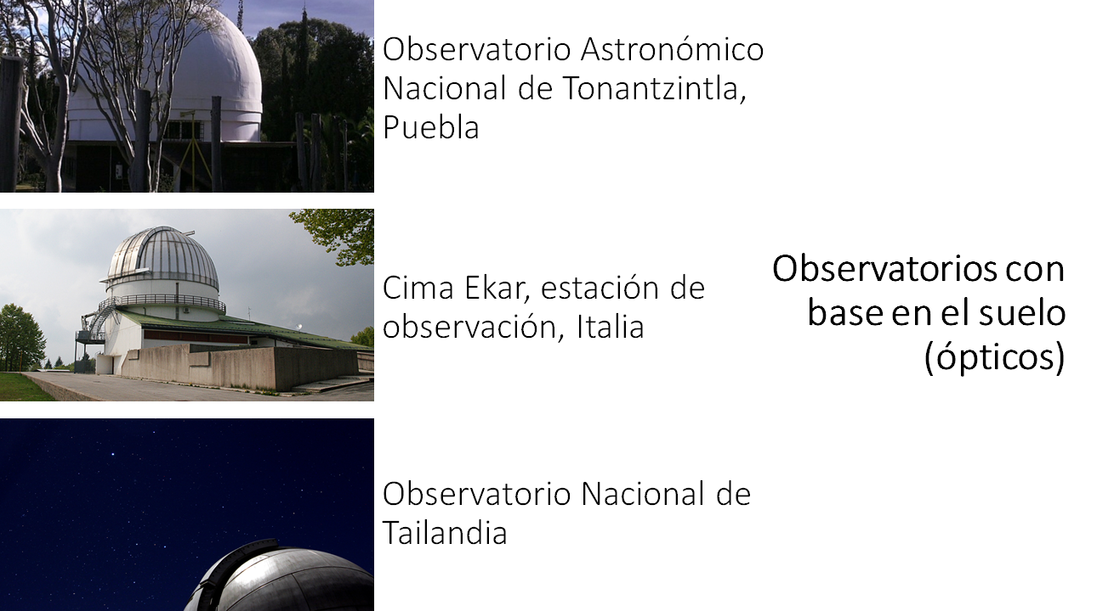

Entre los otros observatorios con base en el suelo que no utilizan telescopios ópticos, sino que emplean otras tecnologías, como detectores infrarrojos y antenas de radiofrecuencia, se encuentran el Telescopio Australiano de Arreglo compacto en Australia y el Telescopio del Polo Sur.

También, hay un observatorio muy interesante que ahora está en construcción, se trata del Telescopio Extremadamente Grande en Chile. Cuando esté listo, tendrá el telescopio más grande, tanto de tipo óptico como uno capaz de detectar el espectro del infrarrojo cercano.

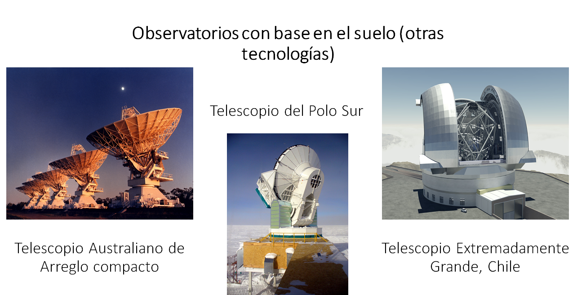

Otra clase de observatorios se encuentran en el aire, estos son globos o aviones que cuentan con telescopios que detectan señales en el espectro electromagnético del infrarrojo. La altitud a la que vuelan estos dispositivos les permite sobrepasar partes de la atmósfera que por su composición absorben radiación infrarroja.

El primer observatorio con base en aire en forma de globo fue el Skyhook, lanzado en 1957 con el objetivo de estudiar el Sol. Dos de los observatorios montados en aviones más importantes fueron el Kuiper, volado por primera vez en 1974 y el observatorio estratosférico para la astronomía en infrarrojo o SOFIA, por sus siglas en inglés, que comenzó operaciones en 2010, ambos de la NASA. Con el observatorio Kuiper, los astrónomos pudieron observar el centro de nuestra Galaxia, la Vía Láctea, y de otras, así como estudiar la formación de algunos elementos metálicos como el hierro, el níquel y el cobalto a partir de reacciones en supernovas, mientras que, con SOFIA ha sido posible estudiar la atmósfera de Marte y de Plutón.

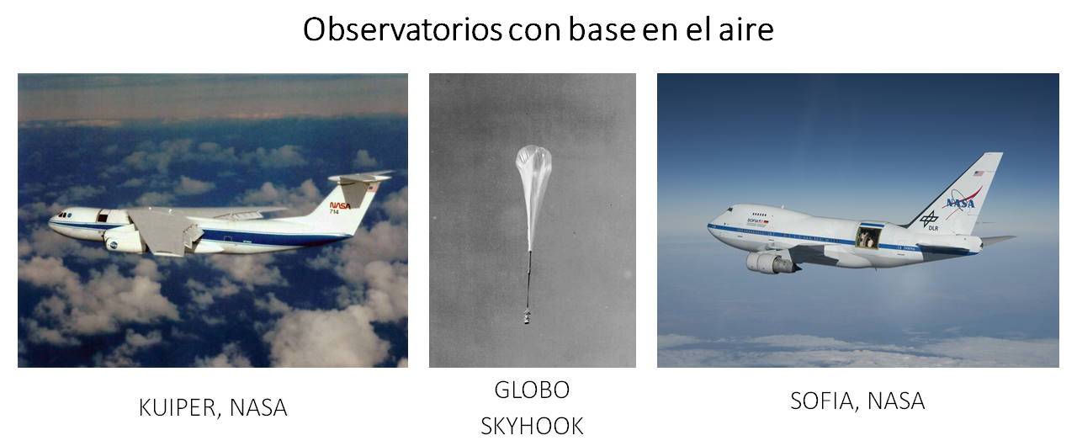

El tercer tipo de observatorios son los espaciales. Sin duda, gracias a la ciencia y a la tecnología, se ha podido llegar a situar observatorios en el mismo espacio. Observa la siguiente imagen para conocer este tipo de observatorios.

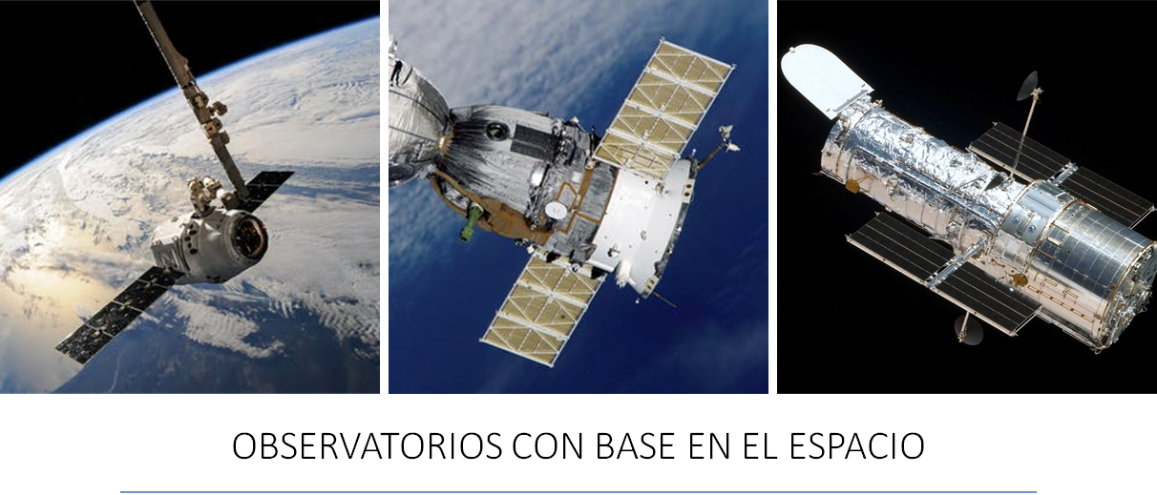

A continuación, observa el siguiente video del minuto 3:27 al 5:45, para conocer sobre los telescopios espaciales.

- Telescopios espaciales.
https://www.youtube.com/watch?v=2nroVtFS6Ys&t=8s

Los observatorios espaciales presentan grandes ventajas frente a los observatorios con base en el suelo y con base en el aire. Para empezar, los observatorios espaciales son capaces de hacer detecciones en un espectro electromagnético que no penetra tan fácilmente a través atmósfera terrestre, como los rayos x y los rayos gama. Además, al estar fuera de la atmósfera evitan la turbulencia atmosférica que puede afectar las observaciones.

La turbulencia atmosférica es producida por la densidad y temperatura de las distintas capas de la atmósfera terrestre, también éste es el motivo por el cual la mayoría de los observatorios astronómicos con base en el suelo son construidos en lugares altos y alejados de las ciudades, para evitar también la contaminación lumínica, ya que, si estos observatorios fueran construidos en lugares a nivel del mar, la distancia de observación sería mayor y los efectos de esta turbulencia atmosférica también.

También se han hecho algunas mejoras a los telescopios con base en el suelo para que no sean tan afectados por esta turbulencia. Todo esto demuestra cómo la astronomía y la astrofísica están en constante evolución.

De estos observatorios, se pueden obtener datos específicos, como los que recolectaron los mayas, los cuales gracias a sus observatorios llegaron a tener información suficiente para establecer un calendario, el cual incluso era más avanzado a comparación de los que tenían en otras culturas europeas en el mismo periodo de tiempo.

Por otro lado, no todos los datos son de tipo astronómico, también se pueden obtener datos útiles para la navegación, donde uno de sus principales propósitos es la mejora de las técnicas de aeronáutica, el trazado de mapas y medición del tiempo.

Como puedes ver, toda esta información que se recolecta nos beneficia de alguna manera. Por algo dicen que uno nunca deja de aprender. Para conocer lo que se ha aprendido gracias a los observatorios astronómicos, observa el siguiente video del minuto 0:49 al 2:56.

- Galaxias, estrellas y otros cuerpos.
https://youtu.be/vCi79C8Nuxg

Hoy en día existen diversos observatorios en el espacio, mismos que pueden moverse en diferentes direcciones y recorrer grandes distancias para seguir descubriendo qué hay en el universo.

También se debe considerar que la información que se obtenga tardara en llegar a nuestro planeta, ya que estos observatorios están a miles de kilómetros de la Tierra.

Pero ¿qué se vislumbra en cuanto a observatorios astronómicos en un futuro? A finales del año 2021, se planea el lanzamiento del telescopio James Webb, el cual se ha diseñado para ser 100 veces más potente que el Hubble. Éste será utilizado para conocer acerca del origen del universo y entender más acerca de los elementos que lo componen, como las galaxias. Estará orbitando al Sol a una distancia mayor a la de la Tierra y de manera inclinada con respecto a la eclíptica, es decir, el plano en el que se encuentran la mayoría de los componentes del sistema que orbitan al Sol.

También, está en construcción el observatorio Vera C. Rubin en Chile. Este tendrá la capacidad de fotografiar la totalidad de la bóveda celeste en unas pocas noches y buscará estudiar la energía y materia oscura, mapear objetos del cinturón de Kuiper y detectar eventos astronómicos como supernovas, cuásares y lentes gravitacionales.

La mujer por la que se nombró este nuevo observatorio, Vera C. Rubin, fue una astrónoma de los Estados Unido que estudió la rotación de las galaxias, encontrando algunas discrepancias que mostraron ser evidencia de la existencia de la materia oscura, la cual representa el 27 por ciento de la materia y energía total de universo.

En México existen tres grandes observatorios y proyectos actualmente: el Observatorio Astronómico Nacional San Pedro Mártir, el Observatorio de gran altura de agua Cherenkov o HAWC y el Gran Telescopio Milimétrico Alfonso Serrano.

El observatorio Astronómico Nacional de San Pedro Mártir es el producto de la consolidación de la astrofísica mexicana gracias a investigadores como Paris Pişmiş, Guillermo Haro y Arcadio Poveda. Fue construido por la UNAM y ha estado en desarrollo desde los años 60.

Es un centro de investigación que cuenta a la fecha con siete telescopios y dispositivos para estudiar los astros, tanto de manera óptica como a través de altas energías. También contiene un complejo para que los investigadores, profesionales y aficionados, realicen estancias cortas y largas, al estar en un lugar remoto de la sierra de San Pedro Mártir, en Ensenada, Baja California. La altura a la que se sitúa el observatorio de San Pedro Mártir es de 2800 metros sobre el nivel del mar, lo que le permite tener una apreciación del cielo privilegiada.

El Observatorio de gran altura de agua Cherenkov o HAWC, por sus siglas en inglés, tiene como objetivo realizar mapas estelares y estudiar rayos cósmicos y rayos gamma que provienen de choques y explosiones de distintas estrellas, como supernovas, estrellas de neutrones y núcleos activos de galaxias, por lo que se considera un observatorio de altas energías

Esto lo consigue a través de un arreglo de 300 detectores que le permiten tener una apertura que cubre más del 15% del cielo, de tal manera que, está expuesto a dos terceras partes del cielo cada 24 horas. También es importante destacar que tiene la ventaja de estar a 4100 metros sobre el nivel del mar, ya que se ubica en la ladera del volcán Sierra Negra en el estado de Puebla.

Cabe mencionar que es un proyecto binacional entre diversas organizaciones como la UNAM, la Benemérita Universidad de Puebla, la NASA y la Universidad de Nuevo México.

Además, complementa las investigaciones del Gran Telescopio Milimétrico Alfonso Serrano. Este radio telescopio se encuentra situado en la cima del volcán Sierra Negra, a una altitud de 4600 metros sobre el nivel del mar. Tuvo sus inicios como proyecto en noviembre de 1994, pero fue hasta mediados del 2011 que realizó sus primeras observaciones astronómicas. Se le considera el más grande del mundo en su tipo.

Los objetivos científicos recientemente planteados para este observatorio son explorar los procesos físicos y químicos relacionados con la formación y proceso evolutivo de sistemas planetarios y otros componentes del universo como estrellas, cúmulos de galaxias y agujeros negros.

Este también es un proyecto binacional, su contribución es 80% mexicano y un 20% estadounidense, y es liderado por el Instituto Nacional de Astrofísica, Óptica y Electrónica (INAOE) y la Universidad de Massachusetts.

Sin duda, es un gran instrumento para la investigación y el conocimiento, y se puede decir que sus aportaciones son realizadas por una gran cantidad de investigadores y equipo técnico de origen mexicano. Es un orgullo poder decir que México aporta datos tan importantes a la humanidad.

Has concluido esta sesión. Recuerda consultar tu libro de texto, así como investigar y resolver las preguntas y dudas que hayan surgido a lo largo de esta sesión.

El Reto de Hoy:

Realiza un resumen de las principales características de los observatorios astronómicos que existen y conversa con tu familia sobre el tema de esta sesión.

¡Buen trabajo!

Gracias por tu esfuerzo.

Para saber más:
Lecturas
https://libros.conaliteg.gob.mx/secundaria.html

